Филоненко Феодосия, БФИЛЛ-184

Задание 1:

Прикрепляю скриншоты:

**Конкордансы** 3 устаревших слов из лемматизированного текста: ломбер, сей, вещать.

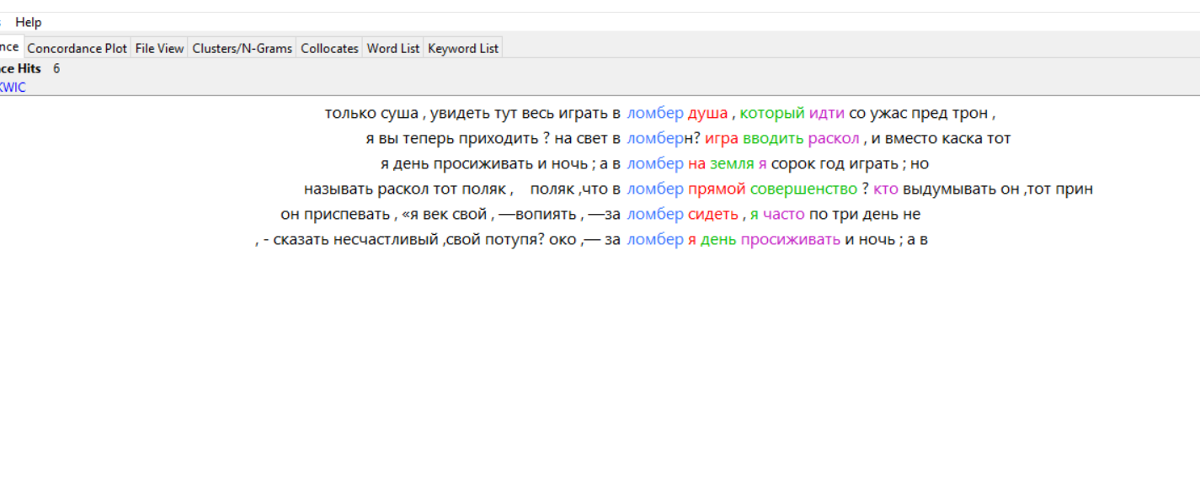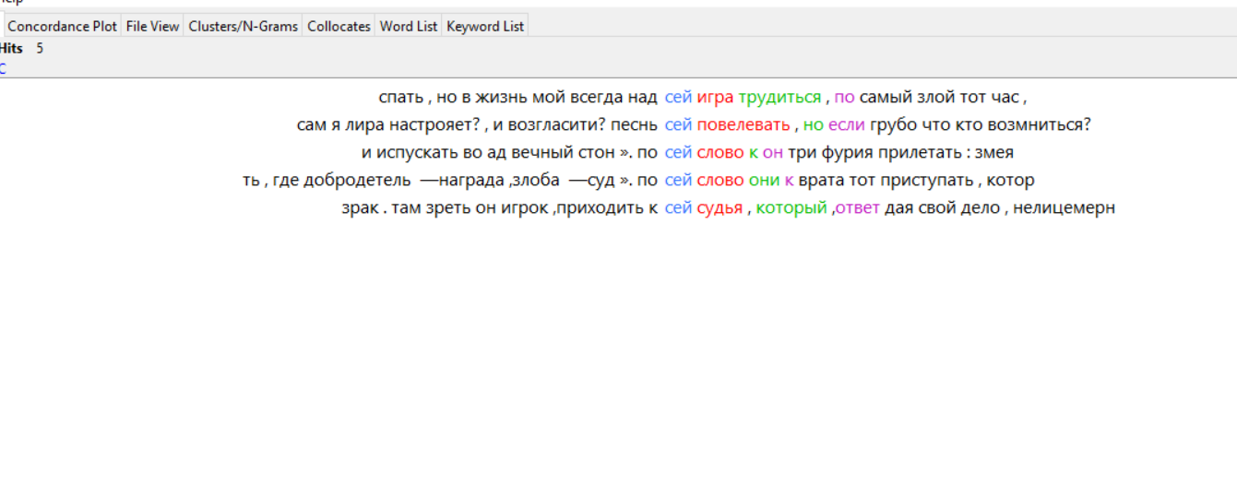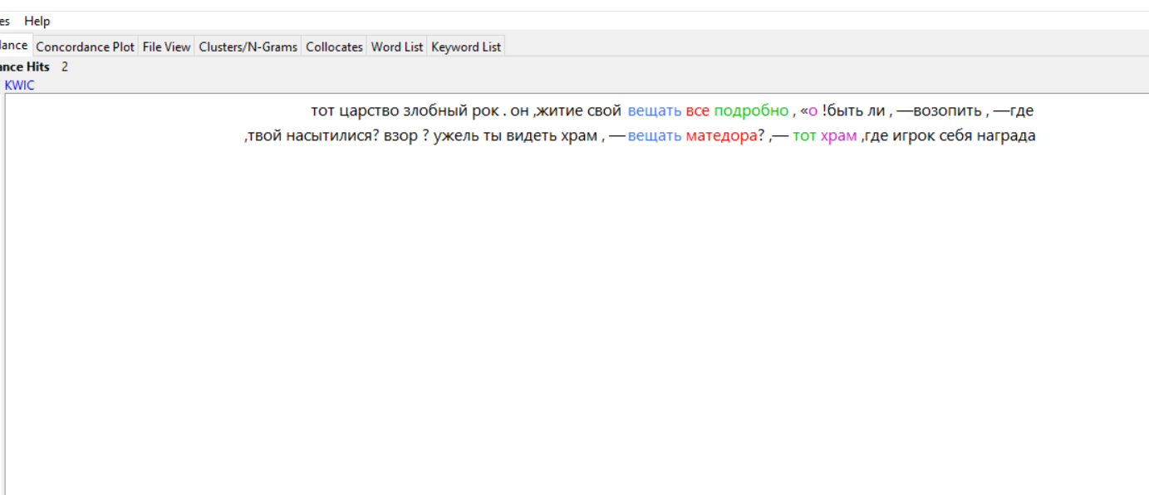 **Частотный список словосочетаний:**

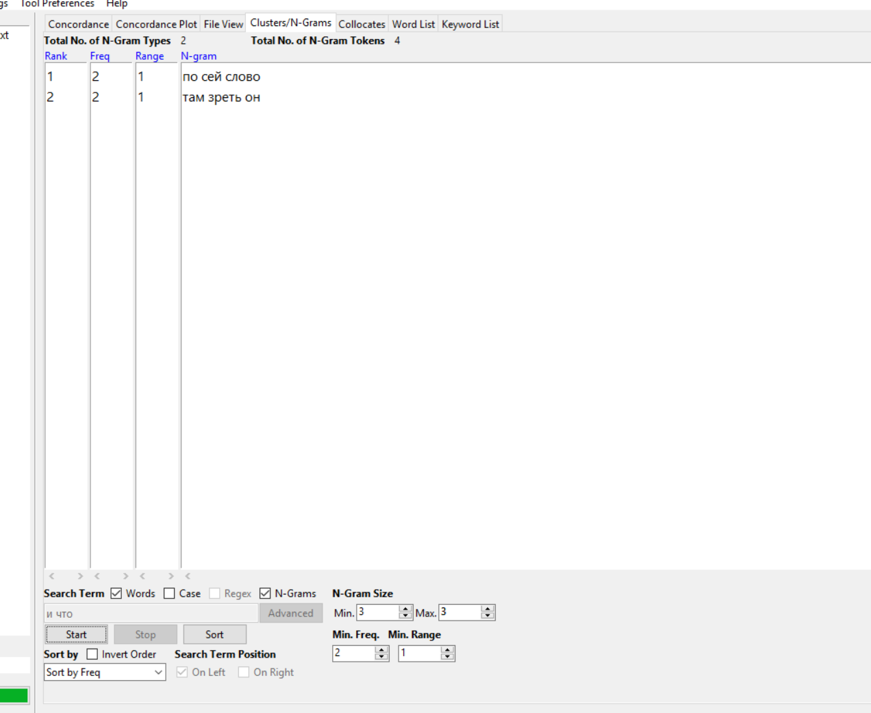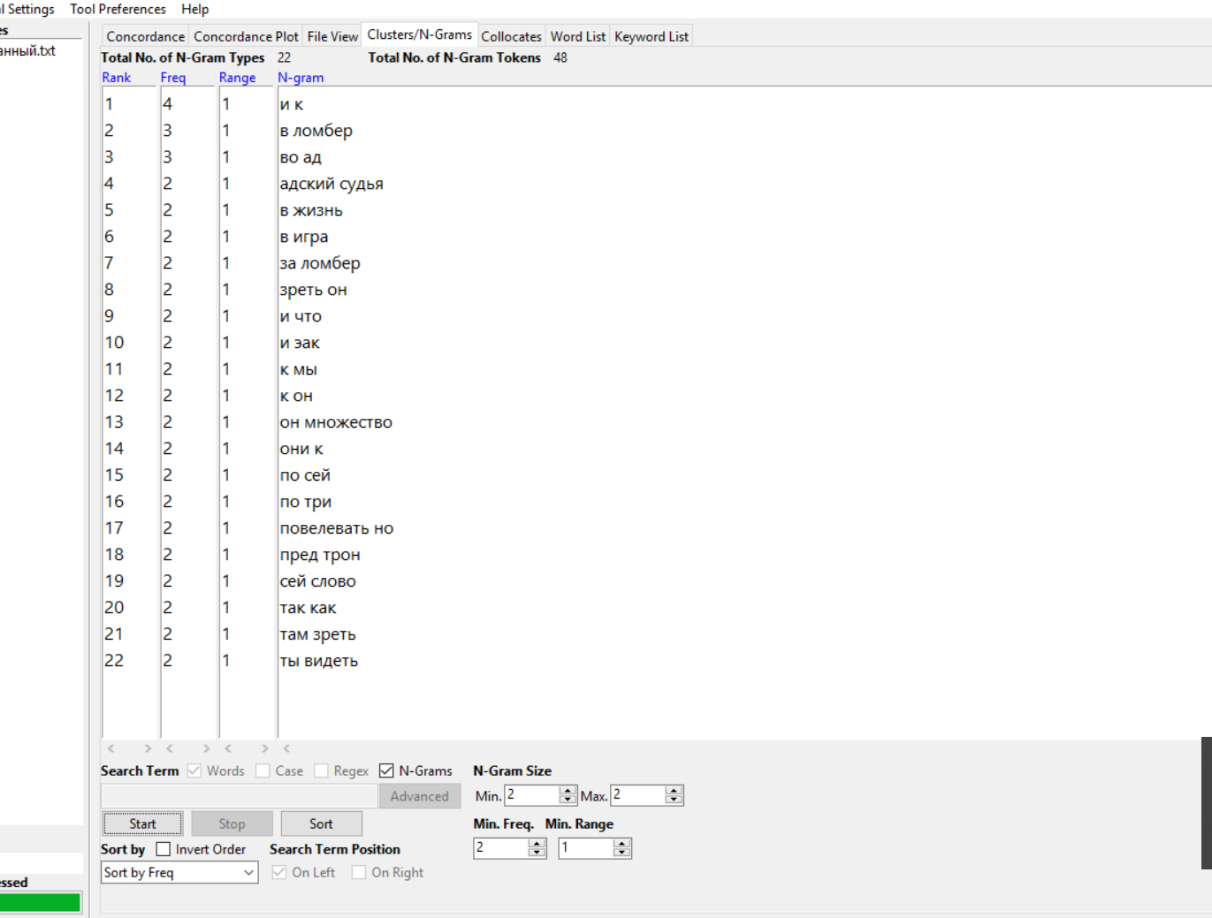

Конкорданс словосочетания:

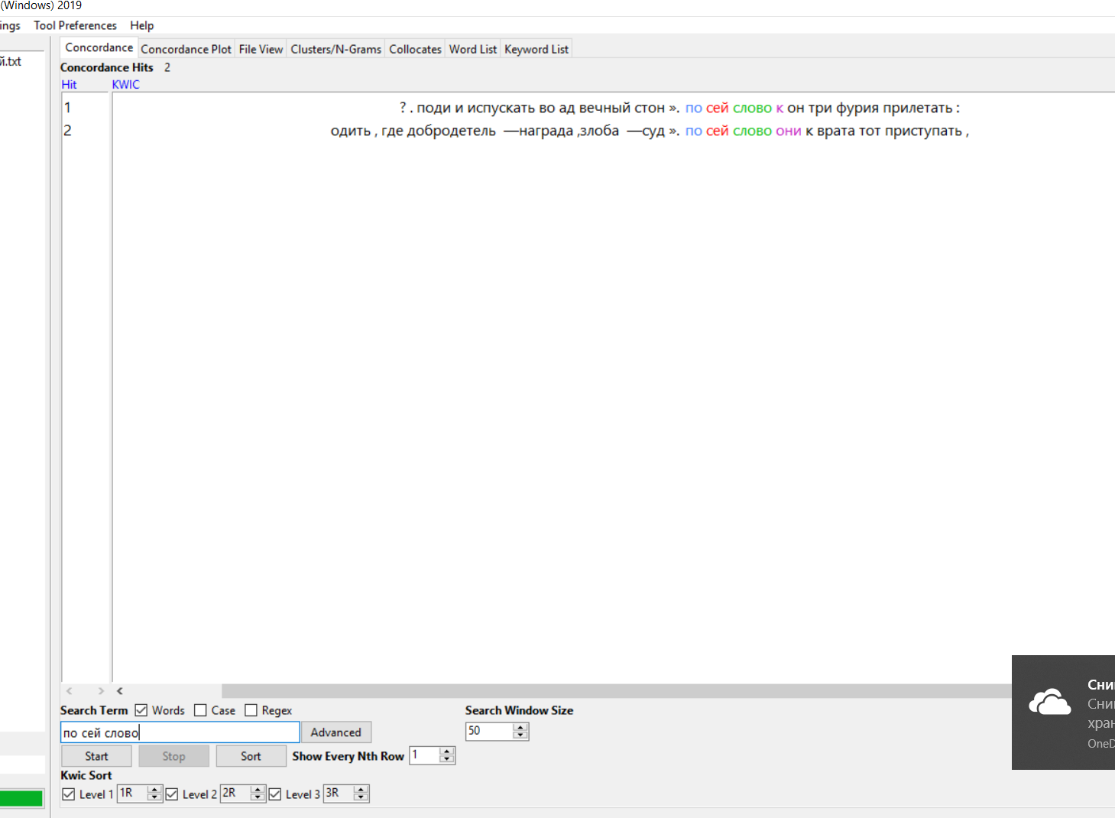

**Списки коллокатов:**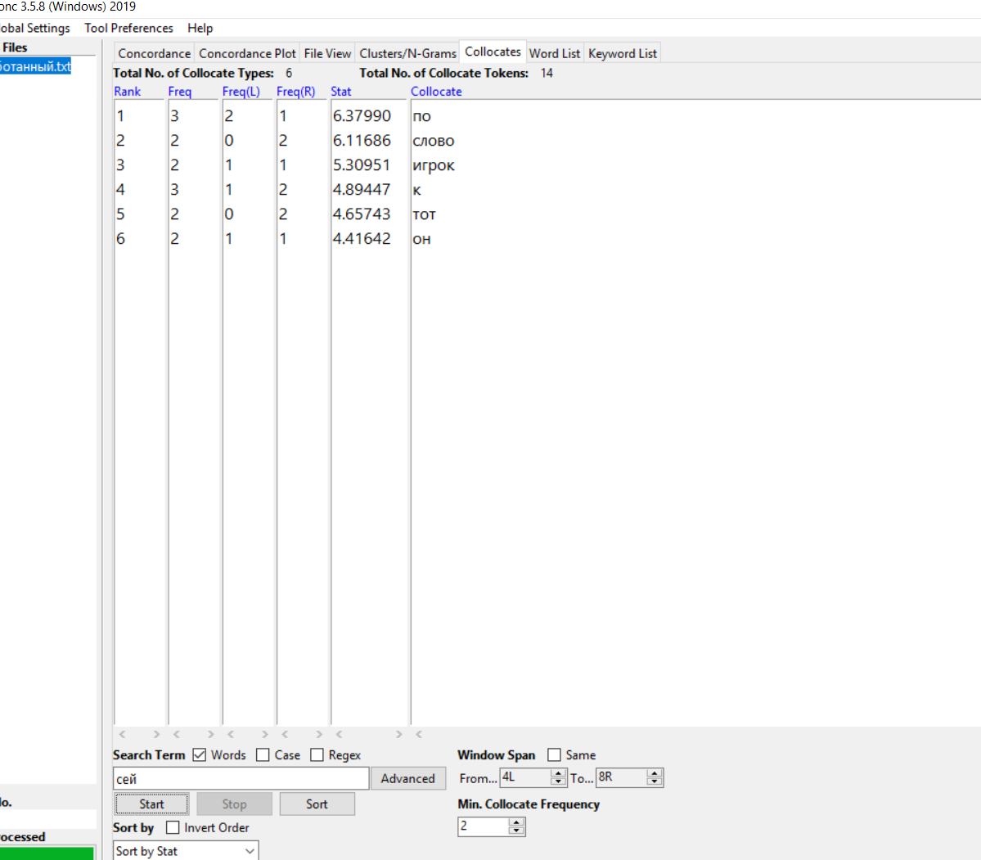

Задание 2:

Изучаемые устаревшие слова: песнь, жилище, житие.

1. Песнь:

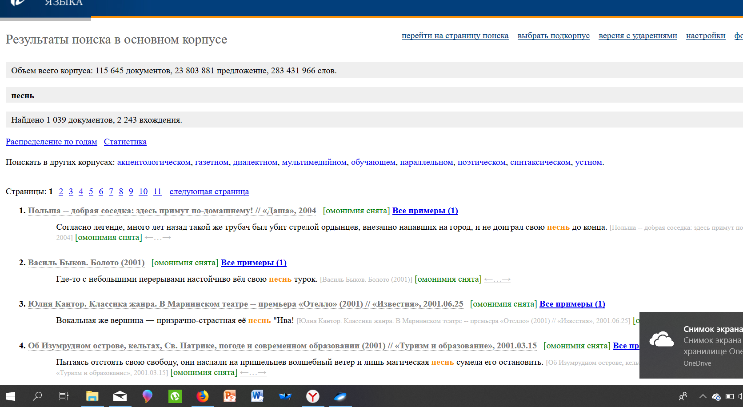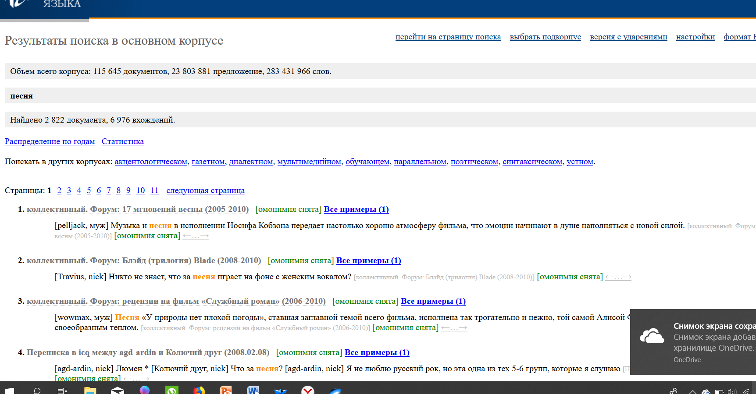

Сравнение по графику:

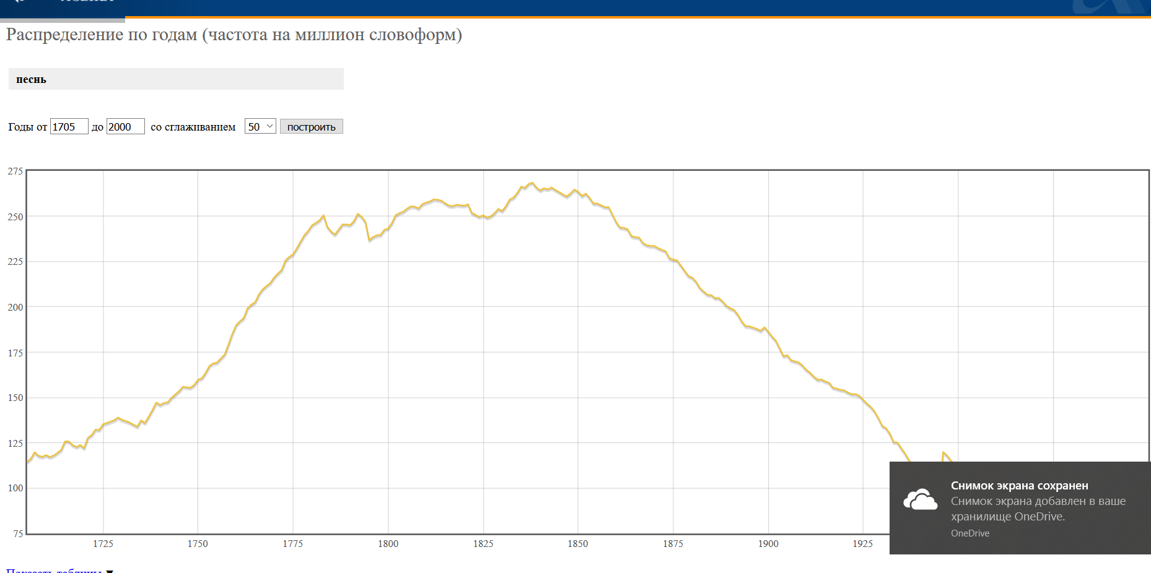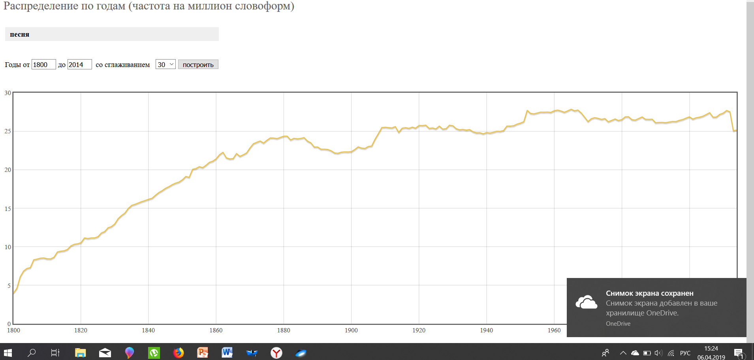

**Вывод**: более современная форма «песня» начала вытеснять «песнь» приблизительно с 1850-х.

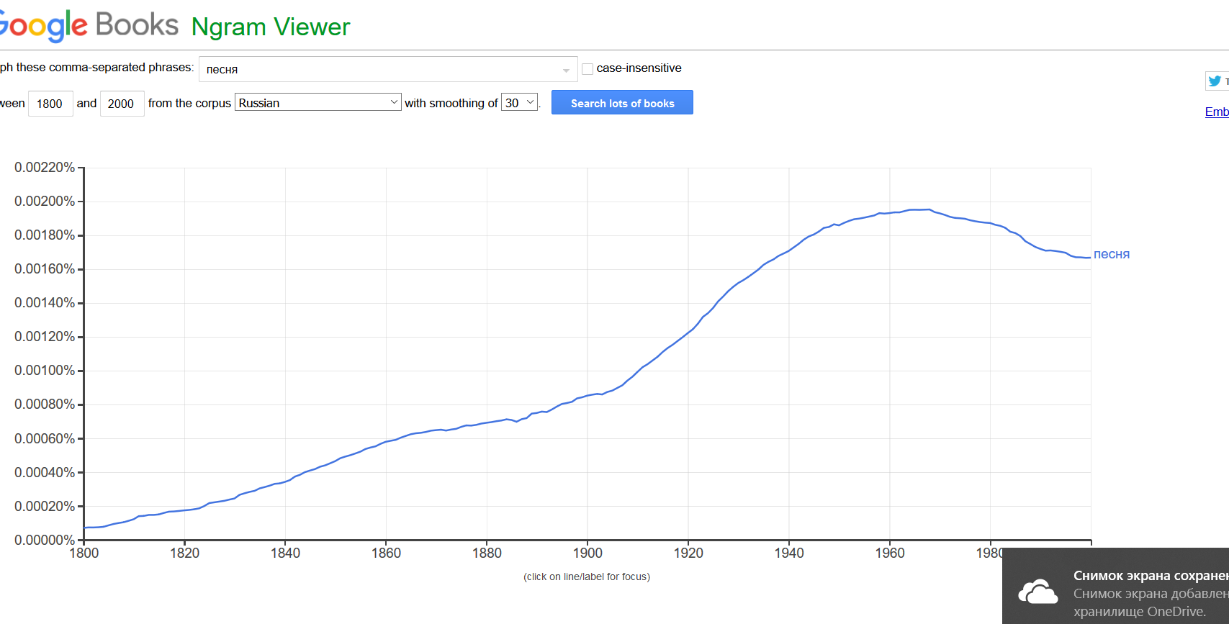

1. Жилище

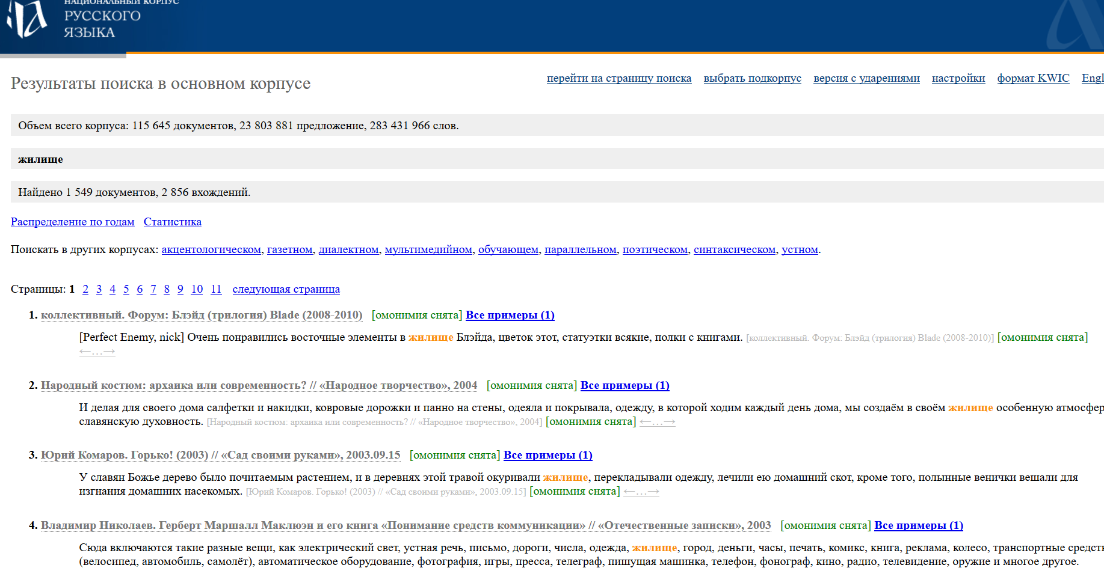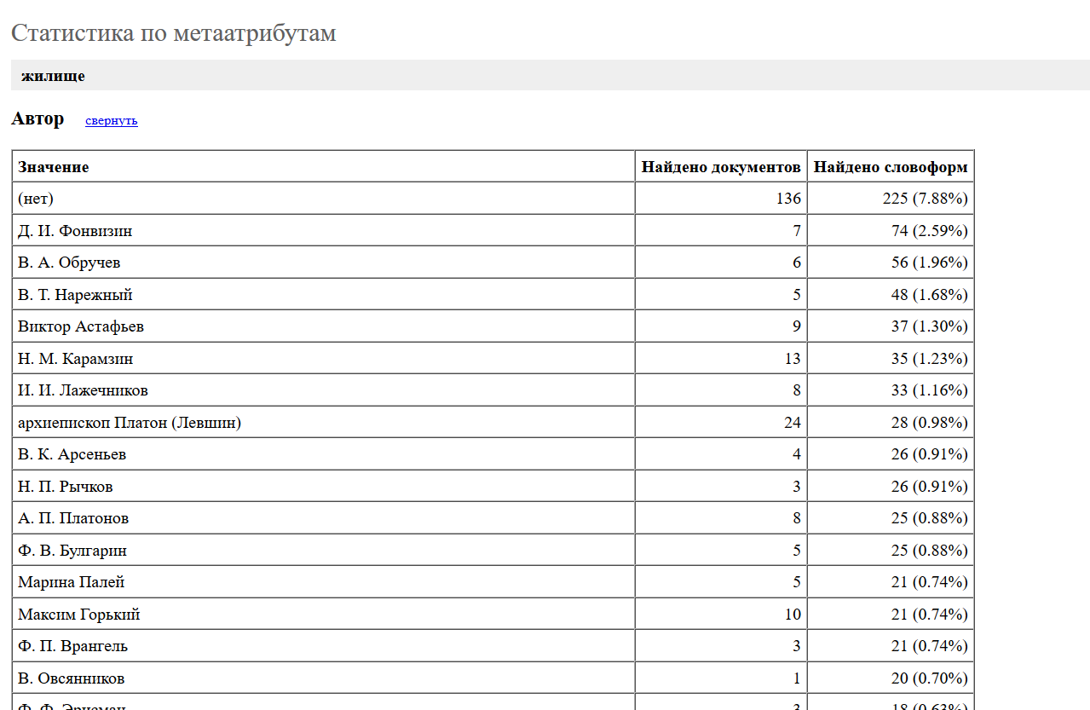

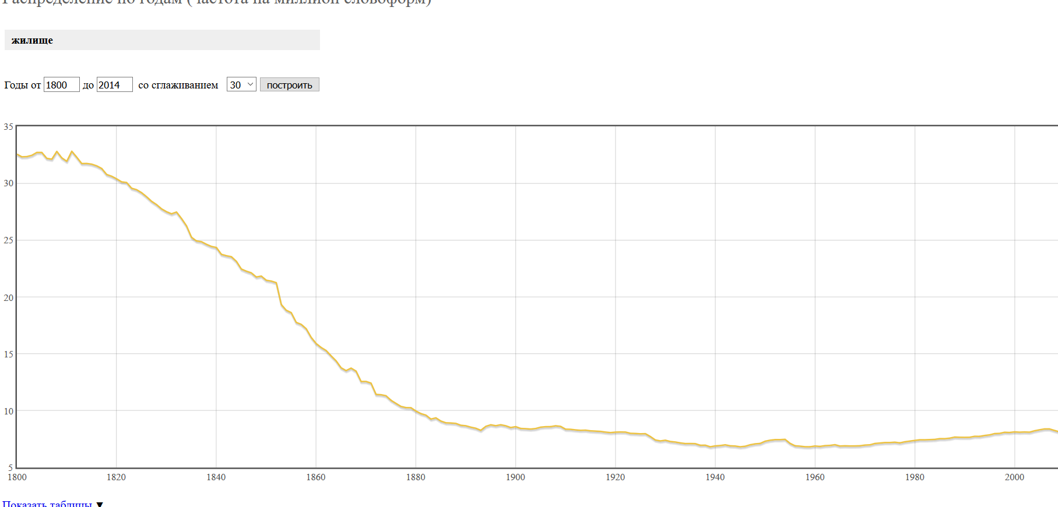Сравнение по графику:

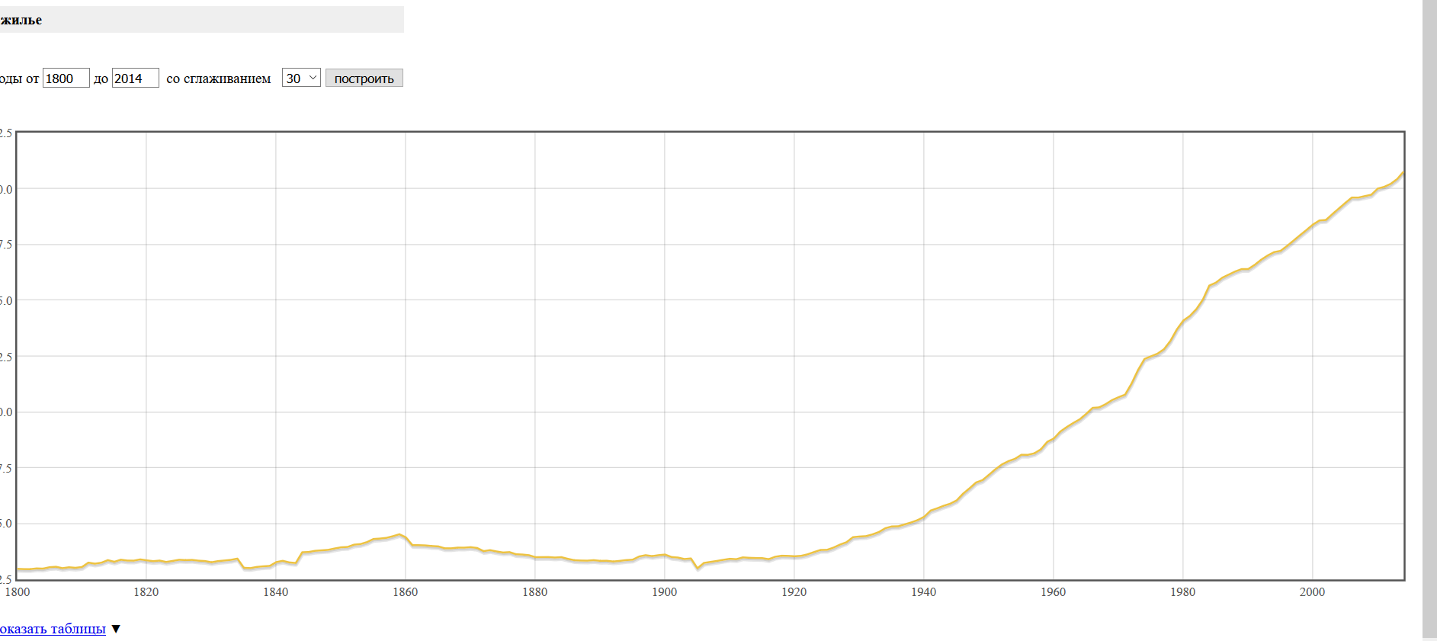

Google Ngrams выдал аналогичные результаты.

Вывод: термин «жилище» был широко распространен до 1850-х, после чего частота употребления начала стремительно снижаться. «Жилье» вошло в употребление с 1920-1940-х.

1. Житие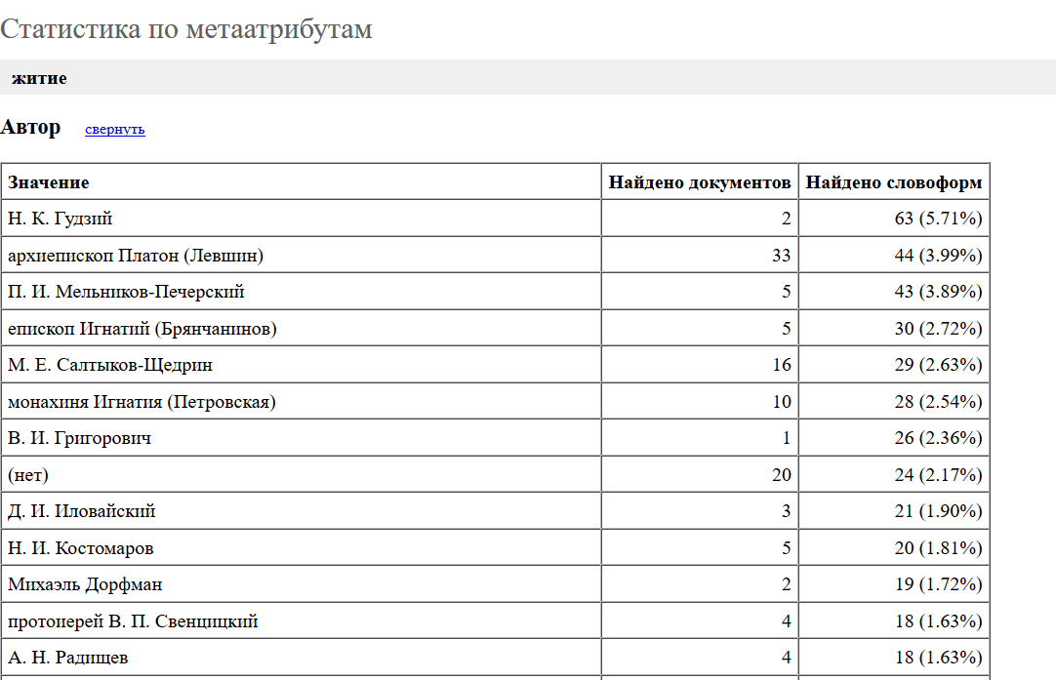

Использовалось преимущественно в церковной лексике или литературных памятниках.

Сравнение по графику:

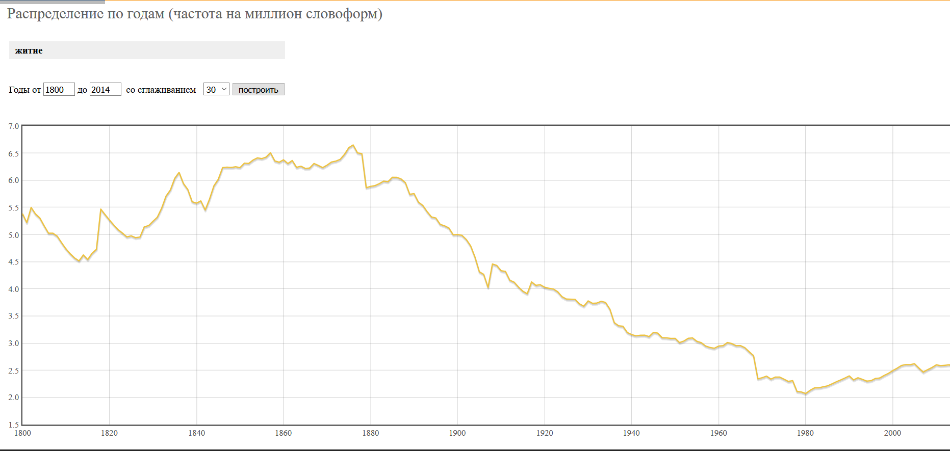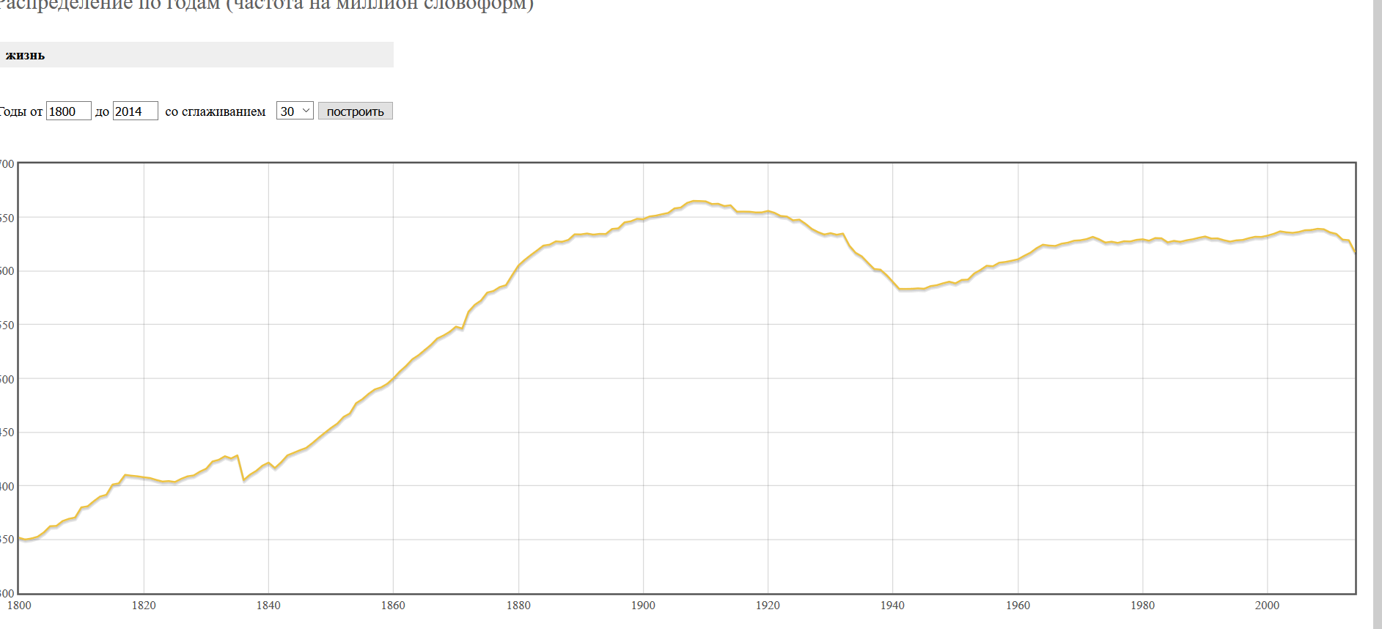

Вывод: из общего употребления слово «житие» стало выходить в 1860-х, уступая место современной форме «жизнь». Впоследствии слово использовалась в значении «жанр церковной литературы» в отношении жизни и деяний святых.

IPM «житие»: 3,895

IPM «жилище»: 10,076

IPM «песнь»: 7,913

Задание 3:

Исследование корпуса очень помогло мне понять текст и, что еще важнее, предоставило возможности его научного изучения. Трактовка (особенно) поэтического произведения невозможна без понимания контекста, конкретных терминов и словосочетаний, имеющих различные коннотации в разные промежутки времени. Национальный корпус русского языка помог мне определить, насколько актуальным являлось использование тех или иных слов и, соответственно, с какой целью именно их использовал автор. Новой для меня оказалась возможность считать ipm для слов. В дальнейшем я буду использовать НКРЯ, Google Ngrams и AntConc при работе со стихотворениями и прозой. Важная и уже известная мне функция – возможность составить график с распределением по годам, оказывается необходимой каждый раз при работе с текстом.